FORMULA 1 MEXICO 2025
Autódromo Hermanos Rodríguez, Ciudad de México
24 al 26 de Octubre 2025
*La fecha de los eventos puede variar, un día antes, un día después o hasta postergarse. Turar S.A. no es responsable por los cambios que pueda realizar la organización*

Servicios Incluidos:
- Traslados In / Out al aeropuerto CDMX en regular
- 04 noches de alojamiento con desayuno en hotel seleccionado (23 al 27 de octubre)
- Traslados Hotel / Autódromo / Hotel en regular (03 días: viernes, sábado y domingo)
- Entrada en sector Grada 6A, válida por 03 días
- Asistencia al viajero Interassist INTER 60

HOTEL | SINGLE | DOBLE
Regente 3* o similar | Usd 2082.- | Usd 1791.-
Royal Reforma 4* o similar | Usd 2975.- | Usd 2203.-
Tarifas por persona, en dólares. Según base y categoría de hotel seleccionadas.

Adicional para upgrade de entrada a Grada 6: Usd 582.- por persona
Adicional para upgrade de entrada a Grada 11: Usd 734.- por persona

GRILLA DE ACTIVIDADES (hora local, sujeta a cambios por parte del organizador)
24/10 Entrenamientos libres 1 / 12:30 - 13:30hs
24/10 Entrenamientos libres 2 / 16:00 - 17:00hs
25/10 Prácticas 3 / 11:30 - 12:30hs
25/10 Clasificación / 15:00 - 16:00hs
26/10 Carrera / 14:00hs

GRADA 6A
Tribuna descubierta. Ofrece a los espectadores una perspectiva directa de la aceleración inicial y de las principales oportunidades de adelantamiento tras la curva Moisés Solana S. Además, ofrecen una vista cercana de la frenada y de la entrada en las desafiantes curvas 4, 5 y 6. La tribuna 6A ofrece un punto de vista ideal para vivir la acción dinámica del circuito.

GRADA 6
En estos asientos disfrutarás de una vista frontal de la frenada inicial antes de la curva en S Moisés Solana, de las óptimas oportunidades de adelantamiento posteriores y de la entrada a las siguientes curvas. Disfruta del rendimiento de los coches en estas tres curvas antes de que aceleren hacia la zona del Estadio. La Tribuna 6 está situada en la zona azul a la salida de la Curva S Moisés Solana. En la tribuna 6, hay una pantalla gigante cerca de la tribuna, para que no te pierdas ni un minuto de las sesiones de la carrera.

GRADA 11
Situada en la zona amarilla hacia el final de la parte cerrada de la curva Presidencial, la tribuna Grada 11 ofrece una vista a distancia de los coches avanzando a gran velocidad después de la salida desde la curva Moises Solana S y del manejo de las curvas 4,5 y 6 enfrente de ti. También disfruta de la actuación de los coches y las amenazantes oportunidades de adelantamientos en este área, así como la aceleración hacia la

curva Presidencial (o curva Lake S). En la tribuna 11, los asientos están numerados y hay una pantalla gigante cerca de la tribuna, para que no se pierda ni un minuto de las sesiones de la carrera. Esta tribuna es semicubierta.

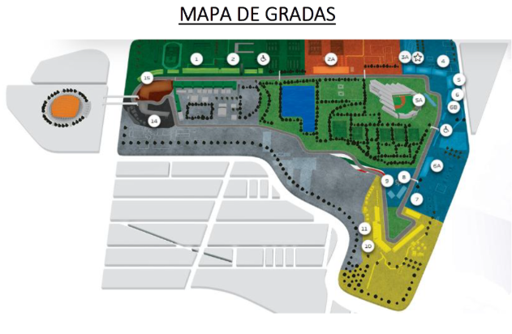

ASISTENCIA INTERASSIST INTER 60

Coberturas y servicios

Cobertura global máxima USD 60.000
Asistencia médica en caso de enfermedad y/o accidente USD 60.000
Medicamentos USD 2.000
Asistencia médica en caso de preexistencia USD 3.000
Odontología de urgencia USD 500
Gastos de hotel por convalecencia USD 500
Días complementarios por internación 5 días
Traslado sanitario Incluido
Repatriación sanitaria Incluido
Repatriación funeraria Incluido
Traslado de familiar por hospitalización del beneficiario Tkt Aéreo/Alojamiento
Viaje de regreso por fallecimiento de un familiar Tkt Aéreo
Viaje de regreso por siniestro en domicilio del beneficiario Tkt Aéreo
Acompañamiento de menores Incluido
Localización en caso de pérdida de equipaje Incluido
Indemnización complementaria por pérdida de equipaje USD 1.200
Compensación por demora en la devolución del equipaje USD 400
Gastos de cancelación / interrupción con causa USD 1.000
Cancelación Premium USD 600
Gastos por vuelo demorado o cancelado (mínimo 6 horas) USD 200
Transferencia de fondos USD 4.000
Asistencia legal por accidente de tránsito USD 4.000
Transferencia de fondos para fianza legal USD 15.000

Asistencia en caso de extravío de documentación Incluido
Línea de consulta / información Incluido
Sustitución de ejecutivo Incluido
Rotura de equipaje USD 25
Cobertura Geográfica Mundial
Mínimo días por viaje 5 días

Condiciones de ventas
Tarifas en dólares por persona según base seleccionada. Sujetas a modificación y cambio sin previo aviso.
Turar S.A. no se hace responsable por la suspensión y/o cambio de fecha del evento. Las reservas se confirman con el pago total de la mismas, siendo un paquete no reembolsable con el 100% de penalidad. Recomendamos que se le haga firmar al cliente una carta donde acepta la condición de No Reembolsable. Una reprogramación del evento por fuerza mayor de la organización no amerita reembolso del paquete.
Los Traslados IN-OUT Aeropuerto, cuando estén incluidos en el programa, contemplan 1 equipaje y 1 articulo personal por persona. Caso que el pasajero tenga mas equipaje del indicado, deberá avisarlo con anticipación para poder preveerlo.

Condiciones de Ticket:
Las entradas pueden ser abonos, entradas físicas, electrónicas o para descargar mediante una app en el celular (pass wallet, etc), con lo que se necesita que el cliente tenga celular con acceso a internet para poder enseñar la entrada descargada en el mismo. Turar S.A. está exento de cualquier responsabilidad si los clientes no tienen smartphone en el caso de que sean tickets para descargar en la app. En caso de ser entradas físicas, Turar S.A.será la empresa que designe fecha y lugar de entrega.
Si las entradas fuesen físicas, se coordina lugar y horario de entrega en destino con los pasajeros a su llegada, si las entradas fuesen electrónicas, con QR, aplicación u otro medio reenviable se les hará llegar a los pasajeros en tiempo y forma para que puedan asistir al show, evento, partido, etc. En ambos casos, tanto envíos como entregas, los plazos pueden ser hasta 24hs antes del show, evento, partido, etc
En el caso de ser entradas, el precio que aparece en la misma no es vinculante con el precio de venta, ya que se incluyen gastos de gestión, envío-entrega, impuestos. El cliente acepta y consiente dicha compra, y en conocimiento de lo anteriormente mencionado, acepta la no posibilidad de reclamación alguna, respecto del precio o modalidad de entrega.
Garantizamos las entradas por parejas, de 2 en 2, pueden ser juntas en la misma fila, o en la fila por delante o por detrás, pero juntos. Deben informar al momento de solicitar una reserva: datos completos del pasajero, copia del pasaporte y teléfono de contacto.

Solicitar más Info: eventos@turar.com

